Занятие 19
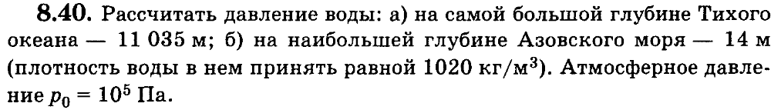

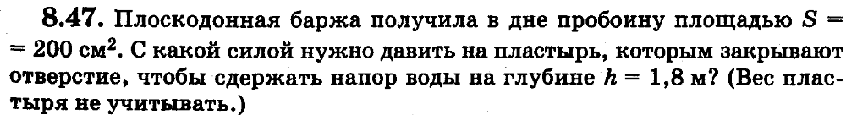

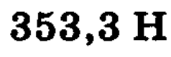

Автомобиль «КамАЗ» имеет 10 колес и 10 тонн массы. Определите давление машины на горизонтальную поверхность, если площадь соприкосновения каждого колеса с дорогой 200 см2.

5*10⁵ Па

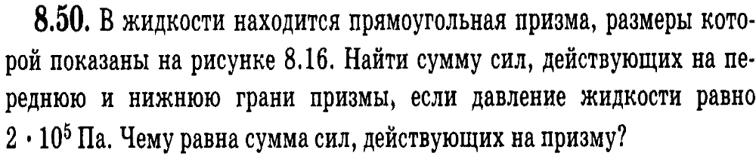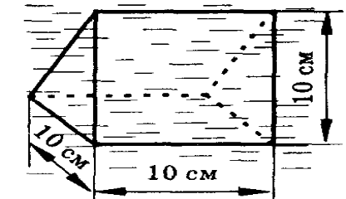

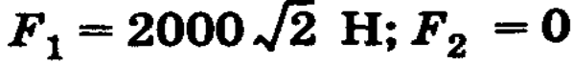

Занятие 20
На большом поршне гидравлического пресса находится автомобиль массой 1,5 т. С какой силой нужно действовать на малый поршень, чтобы поднять автомобиль? Площади поршней отличаются в 1000 раз.

15 Н

В один из сообщающихся сосудов налит столб масла высотой 48 см, а в другой керосин. Определите высоту столба керосина. (плотность масла 900 кг/м3, керосина 800 кг/м3).

54 см

Малый поршень гидравлического пресса за один ход опускается на 25 см, а большой поднимается на 5 мм. Какая сила давления передается на большой поршень, если на малый действует сила 200 Н.

10 кН

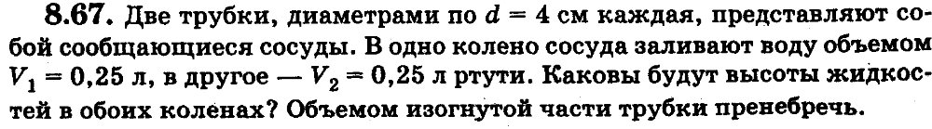

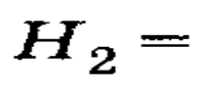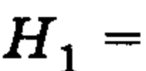

Занятие 21

Найдите выталкивающую силу, действующую на камень объемом 10 л, погруженный в воду. Плотность воды равна 1000 кг/м3.

100 Н

Найдите архимедову силу, действующую на стальную деталь, массой 200 кг, полностью погруженную в воду. Плотность стали равна 7800 кг/м3.

256 Н

